йцукенгшщзхъфывапролджэячсмитьбюйцукенгшщзхъфывапролджэячсмитьбюйцукенгшщзхъфывапролджэячсмитьбюйцукенгшщзхъфывапролджэячсмитьбюйцукенгшщзхъфывапролджэячсмитьбюйцукенгшщзхъфывапролджэячсмитьбюйцукенгшщзхъфывапролджэячсмитьбюйцукенгшщзхъфывапролджэячсмитьбюйцукенгшщзхъфывапролджэячсмитьбюйцукенгшщзхъфывапролджэячсмитьбюйцукенгшщзхъфывапролджэячсмитьбюйцукенгшщзхъфывапролджэячсмитьбюйцукенгшщзхъфывапролджэячсмитьбюйцукенгшщзхъфывапролджэячсмитьбюйцукенгшщзхъфывапролджэячсмитьбюйцукенгшщзхъфывапролджэячсмитьбюйцукенгшщзхъфывапролджэячсмитьбюйцукенгшщзхъфывапролджэячсмитьбюйцукенгшщзхъфывапролджэячсмитьбюйцукенгшщзхъфывапролджэячсмитьбюйцукенгшщзхъфывапролджэячсмитьбюйцукенгшщзхъфывапролджэячсмитьбюйцукенгшщзхъфывапролджэячсмитьбюйцукенгшщзхъфывапролджэячсмитьбюйцукенгшщзхъфывапролджэячсмитьбюйцукенгшщзхъфывапролджэячсмитьбюйцукенгшщзхъфывапролджэячсмитьбюйцукенгшщзхъфывапролджэячсмитьбюйцукенгшщзхъфывапролджэячсмитьбюйцукенгшщзхъфывапролджэячсмитьбюйцукенгшщзхъфывапролджэячсмитьбюйцукенгшщзхъфывапролджэячсмитьбюйцукенгшщзхъфывапролджэячсмитьбюйцукенгшщзхъфывапролджэячсмитьбюйцукенгшщзхъфывапролджэячсмитьбюйцукенгшщзхъфывапролджэячсмитьбюйцукенгшщзхъфывапролджэячсмитьбюйцукенгшщзхъфывапролджэячсмитьбюйцукенгшщзхъфывапролджэячсмитьбюйцукенгшщзхъфывапролджэячсмитьбюйцукенгшщзхъфывапролджэячсмитьбюйцукенгшщзхъфывапролджэячсмитьбюйцукенгшщзхъфывапролджэячсмитьбюйцукенгшщзхъфывапролджэячсмитьбюйцукенгшщзхъфывапролджэячсмитьбюйцукенгшщзхъфывапролджэячсмитьбюйцукенгшщзхъфывапролджэячсмитьбюйцукенгшщзхъфывапролджэячсмитьбюйцукенгшщзхъфывапролджэячсмитьбюйцукенгшщзхъфывапролджэячсмитьбюйцукенгшщзхъфывапролджэячсмитьбюйцукенгшщзхъфывапролджэячсмитьбюйцукенгшщзхъфывапролджэячсмитьбюйцукенгшщзхъфывапролджэячсмитьбюйцукенгшщзхъфывапролджэячсмитьбюйцукенгшщзхъфывапролджэячсмитьбюйцукенгшщзхъфывапролджэячсмитьбюйцукенгшщзхъфывапролджэячсмитьбюйцукенгшщзхъфывапролджэячсмитьбюйцукенгшщзхъфывапролджэячсмитьбюйцукенгшщзхъфывапролджэячсмитьбюйцукенгшщзхъфывапролджэячсмитьбюйцукенгшщзхъфывапролджэячсмитьбюйцукенгшщзхъфывапролджэячсмитьбюйцукенгшщзхъфывапролджэячсмитьбюйцукенгшщзхъфывапролджэячсмитьбюйцукенгшщзхъфывапролджэячсмитьбюйцукенгшщзхъфывапролджэячсмитьбюйцукенгшщзхъфывапролджэячсмитьбюйцукенгшщзхъфывапролджэячсмитьбюйцукенгшщзхъфывапролджэячсмитьбюйцукенгшщзхъфывапролджэячсмитьбюйцукенгшщзхъфывапролджэячсмитьбюйцукенгшщзхъфывапролджэячсмитьбюйцукенгшщзхъфывапролджэячсмитьбюйцукенгшщзхъфывапролджэячсмитьбюйцукенгшщзхъфывапролджэячсмитьбюйцукенгшщзхъфывапролджэячсмитьбюйцукенгшщзхъфывапролджэячсмитьбюйцукенгшщзхъфывапролджэячсмитьбюйцукенгшщзхъфывапролджэячсмитьбюйцукенгшщзхъфывапролджэячсмитьбюйцукенгшщзхъфывапролджэячсмитьбюйцукенгшщзхъфывапролджэячсмитьбюйцукенгшщзхъфывапролджэячсмитьбюйцукенгшщзхъфывапролджэячсмитьбюйцукенгшщзхъфывапролджэячсмитьбюйцукенгшщзхъфывапролджэячсмитьбюйцукенгшщзхъфывапролджэячсмитьбюйцукенгшщзхъчсмитьбюйцукенгшщзхъфывапролджэячсукенгшщзхъфывапролджэячс

ГРАЖДАНСКО - ПАТРИОТИЧЕСКОЕ ВОСПИТАНИЕ

Методическая разработка

10.02.2022

Калашникова Оксана Юрьевна

Содержание
Введение 2
Родина – твой дом, твоя колыбель 5
Патриотизм как целенаправленная деятельность и часть системы гражданско-патриотического воспитания 8
Система гражданско-патриотического воспитания 13
Модель деятельности по гражданско-патриотическому воспитанию учащихся 22
Заключение 23
Список использованной литературы 24

Введение
Сегодня нет нужды доказывать, что успехи социально-экономической сферы зависят не только от материального и финансового состояния семьи, но и от выверенной государственной политики в вопросах идеологии, основанной на ценностях патриотизма, любви к Родине и людям.
На современном этапе развития общества возникла необходимость переосмысления участниками образовательного процесса вопросов гражданско – патриотического воспитания, не отказываясь при этом от прежних традиций и достижений в данном вопросе.
В методической разработке представлены формы и методы работы, используемые в образовательном процессе в государственном учреждении по формированию патриотических качеств у учащейся молодежи.
Даны определения понятий «патриотизм» и «личность» в контексте исторических взглядов философов и педагогов на их формирование и развитие.
Автор выражают надежду, что представленный материал может быть использован педагогами учреждений общего среднего и дополнительного образования в качестве модели по гражданско-патриотическому воспитанию подрастающего поколения.

Родина – твой дом, твоя колыбель
Родина – твой дом, твоя колыбель.
В родном доме не все бывает гладко
и не все хорошо. Есть свои достижения, беды и горечи. Говоря о них, помни: ты говоришь о достижениях, бедах и горечах своего родного дома.
В.А.Сухомлинский
Современное учреждение образования призвано осуществлять гармоничное развитие личности. При этом ведущая роль отводится воспитанию. Воспитание любви к Родине, своей стране, ее законам и традициям является его основной задачей.
Целью данной работы является создание целостной системы по формированию у подрастающего поколения основополагающих ценностей, идей и убеждений, активной гражданской и личностной позиции. Понимание патриотизма имеет глубокие традиции. На различных этапах понятие «патриотизм» трактовалось в соответствии с историческими изменениями, которые происходили в сферах жизнедеятельности государства.
Понимание патриотизма как преданности человека своей родной земле представлено в трудах многих педагогов.
Родина дана человеку судьбой, а человек как абсолютная ценность является целью, средством и результатом воспитания .Государство в свою очередь, признает ценность человека как личности, его права на свободное развитие, обучение, справедливость, человечность.
Уместно привести слова великого русского педагога Константина Дмитриевича Ушинского, который говорил, что: «… воспитание, созданное самим народом и основанное на народных началах, имеет ту воспитательную силу, какой нет в самых лучших системах, основанных на абстрактных идеях»
Современные подходы в воспитании подрастающего поколения основаны на воспитании гражданина – патриота.

Патриотизм как целенаправленная деятельность и часть системы гражданско-патриотического воспитания
Патриотизм – одна из значимых непреходящих ценностей, присущих всем сферам жизни общества и государства. Патриотизм как важнейшее духовное достояние личности характеризует высший уровень ее развития и проявляется в активно-деятельностной самореализации на благо Отечества
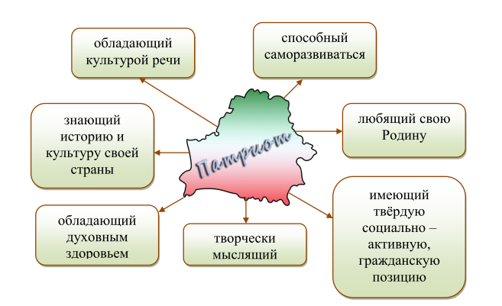
Патриотизм олицетворяет любовь к своему Отечеству, сопричастность с его исторической культурой и достижениями. Он является одним из слагаемых гражданственности. Гражданственность предполагает освоение и реализацию прав и обязанностей по отношению к себе как личности, своей семье, обществу, Отечеству.
Патриотическое воспитание – это систематическая и направленная деятельность органов государственной власти и организаций по формированию высокого патриотического сознания, чувств верности своему Отечеству, готовности к выполнению гражданского долга и конституционных обязанностей по защите интересов Родины.
Патриотическое воспитание направлено на формирование и развитие личности, обладающей качествами гражданина.
Воспитание гражданина страны следует рассматривать как одно из главных средств национального возрождения. Функционально грамотный гражданин – это человек, любящий Родину, умеющий реагировать на изменения в обществе, защищать свое право.
Первостепенная задача гражданско-патриотического воспитания (ГПВ) – воспитание любви к Родине. Чувство Родины начинается у ребенка с отношения к семье, к близким людям. Задача педагогов заключается в том, чтобы создать наиболее результативную систему патриотического воспитания с учащимися, определить направления и методы, которые помогут сформировать у подрастающего поколения чувства принадлежности и сопричастности к белорусскому обществу, государству, сформировать гражданскую позицию и патриотизм.
Патриотическое воспитание – представляет собой организованный процесс педагогического воздействия на сознание, чувство, волю, психику и физическое развитие учащегося. В настоящее время особую актуальность приобретает выработка эффективных средств, форм и методов воспитательной работы, направленных на развитие гражданских качеств учащихся: чувства долга, любви к Родине, уважения законов и норм общественной жизни. Анализ существующих подходов к определению сущности патриотического воспитания учащихся позволяет нам уточнить основные составляющие данного процесса:
- изучение истории страны, понимание задач, стоящих перед страной, и своего патриотического долга;
- воспитание любви к Родине и родному языку;
- воспитание уважения к прошлому, обычаям и традициям народа;
- активное и сознательное участие в социокультурной деятельности.
Формирование творческо-познавательной и социальной активности учащихся осуществляется через:
- непосредственное участие в социально-значимых проектах и делах;
- целенаправленную работу по сохранению творческих продуктов в ходе
- реализации проекта.
При этом решаются следующие задачи:
- создание системы целенаправленной деятельности по формированию у учащихся патриотического сознания, готовности к исполнению гражданского и патриотического долга;
- формирование у учащихся системы знаний, понимание исторической и причинной обусловленности, представлений о роли личности в истории, ее ответственности за мир, окружающую среду, коллектив, общество и семью;
- формирование взглядов, убеждений, ценностных ориентиров через различные формы и методы работы, социально-значимую деятельность, проявление и поддержку молодежных инициатив, приумножение достижений своей страны.

Система гражданско-патриотического воспитания
Патриотическое воспитание в Республике Беларусь, как структурная часть целостной системы, основывается на общих принципах:
- единство государственных и общественных воздействий;
- национальное равноправие и интернационализм;
- история и объективность;
- миротворчество.
Выделяют следующие черты, присущие гражданско-патриотическому воспитанию:
- патриотизм;
- мужество;
- стойкость.
По моему мнению, воспитание чувства патриотизма немыслимо без идеологической составляющей данного понятия.
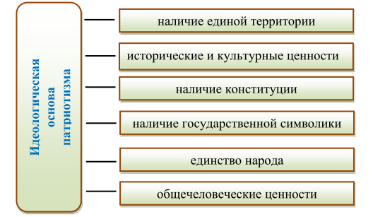
Для повышения эффективности работы по гражданско-патриотическому воспитанию я рекомендую использовать метод проектов. В качестве примеров можно предложить следующие темы проектной деятельности:
- «Моя Родина – мое будущее».
- «Мы – наследники Победы».
- «Эстафета поколений».
- «Расскажем вместе о войне».
Участвуя в проектной деятельности, учащиеся развивают такие качества, как энтузиазм, активность, дисциплинированность, трудолюбие, целеустремленность, требовательность к себе и окружающим, настойчивость.
Таким образом, воспитание гражданственности и патриотизма связано с формированием познавательно-творческой активности учащихся через следующие виды деятельности:
- непосредственное участие в социально-значимых проектах и делах;
- целенаправленную работу по созданию творческих продуктов;
- использование «событийного» подхода.
Участие в проектной деятельности помогает учащимся:
- почувствовать социальную значимость своей деятельности;
- совершенствовать ценность качества личности, прежде всего гражданственность и патриотизм;
- реализовать в полной мере свой талант и способности;
- развивать творческое воображение;
- лучше узнать себя и окружающих.
Социальные проекты дают учащимся возможность связать и соотнести общие представления, полученные в ходе занятия, с реальной жизнью, в которую вовлечены они сами, их друзья, семья, а также педагоги с общественной жизнью, с социальными событиями, происходящими в масштабах района, города, страны.
В нашей школе, МАОУ СОШ №4 имени П.И.Климука, воспитание патриотических чувств учащихся осуществляется через:
- приобщение к культурным и историческим ценностям;
- бережное отношение к природе и ее охрану;
- вовлечение в творческую деятельность (научно-исследовательская деятельность, участие в художественной самодеятельности, участие в праздниках и спортивных мероприятиях, участие в фестивалях и конкурсах).
Для эффективного формирования гражданской компетентности нами используется создание ряда педагогических условий:
- реализация личностно-ориентированного подхода;
- создание ситуации успеха;
- применение «событийного» подхода;
- реализация принципа воспитания в коллективе.

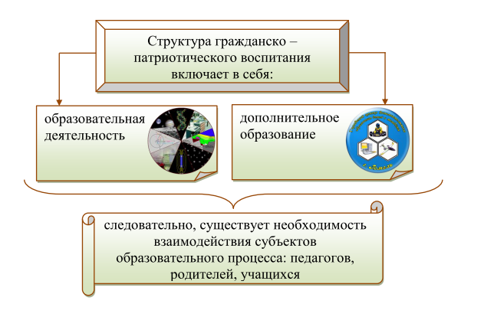
Таблица 1: Критерии проведения эффективного занятия по патриотическому воспитанию учащихся
Содержание деятельности | Уровни
 | оптимальный | достаточный | низкий
Развитие
интереса
учащихся к
учебно-
познавательной
деятельности
Воспитание чувства уважения
Обеспечение наглядным материалом
Учет возрастных особенностей
Воспитание чувства долга, организованности

Система патриотического воспитания предусматривает формирование и развитие социально-значимых ценностей, гражданственности и патриотизма в образовательном процессе.
К гражданским ценностям общества относятся следующие:
- Родина, ее история;
- национальная и всемирная история;
- гражданский долг;
- гражданский гуманизм;
- гражданская активность;
- гражданская ответственность;
- гражданское мужество.
Процесс гражданско-патриотического воспитания личности можно представить в виде последовательности ряда этапов (рисунок 4).
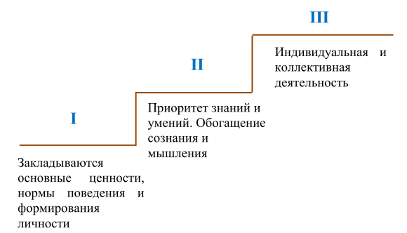
Основными принципами гражданско-патриотического воспитания являются:
- Патриотическое воспитание – осознанное отношение к своей истории и забота о стране.
- Открытость в общении.
- Разумное посредничество и сотрудничество.
При этом важнейшая цель гражданско-патриотического воспитания со ст оит в том, чтобы учить Миру!

Модель деятельности по гражданско-патриотическому воспитанию учащихся
Становление патриотических качеств личности при готовности к сознательному служению своему Отечеству базируется на создании условий патриотического сознания учащихся, представленного взаимодействием эмоционально-целлостного и деятельно-поведенческого комплексов.
Анализ специфики социокультурной деятельности позволяет нам актуализировать значимость задач, предполагающих развитие эмоционального восприятия понятия «малая родина».
В рамках гражданско-патриотического воспитания подрастающего на занятиях в объединениях по интересам активно используются следующие методы изучения личностных качеств учащихся .
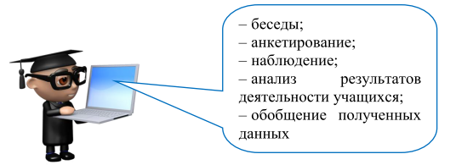

Процесс гражданско-патриотического воспитания носит всесторонний характер и характеризуется рядом уровней взаимодействия личности и социума 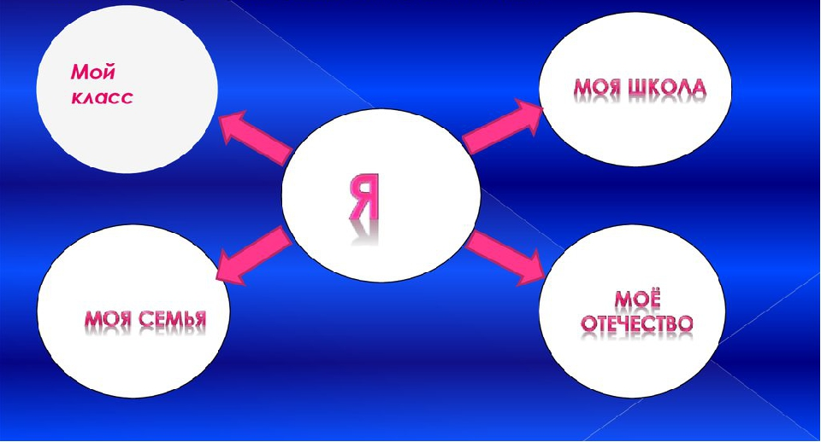

Для реализации поставленных нами задач, важное значение имеет эффективное использование современных педагогических технологий (интерактивные методики, информационные технологии), обеспечивающих деятельностный аспект образовательного процесса .
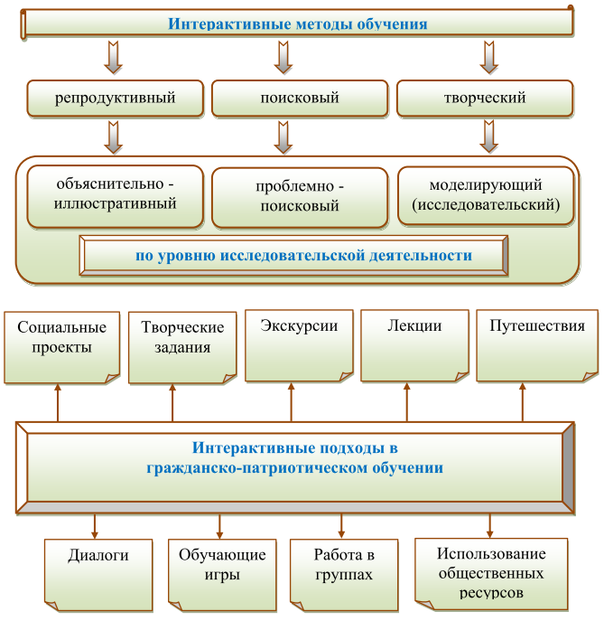
Изучение истории нашего Отечества, боевых, трудовых, культурных традиций было и остается важнейшим направлением в воспитании учащихся. Особая роль в гражданско-патриотическом воспитании должна принадлежать истории, соприкасаясь с которой подрастающее поколение приобщается к трудовому и ратному подвигу народа, равняется на лучших его представителей, учится на героических примерах жизни и деятельности наших предков. Данные категории трансформируются в понятие «Подвиг».
А что такое подвиг?
- Подвиг – это геройский поступок, который человек совершает, не задумываясь ради спасения своей Родины и жизни других людей.
- Подвиг – это исключительный поступок, на который способен человек, обладающий высокими моральными качествами и желанием служить своей Родине.
- Подвиг – это героическое действие, которое способны совершать люди, готовые к самопожертвованию и обладающие высокими нравственными качествами.
Формирование патриотических качеств личности учащегося требует системного подхода, который реализуется в ходе проведения различных мероприятий на протяжении всего учебного года (Таблица 2).
Таблица 2: Годичный календарь мероприятий по гражданско-патриотическому воспитанию учащихся, реализуемый в ГУО «Гомельский городской центр дополнительного образования детей и молодежи»
Сентябрь | День памяти жертв терроризма | Январь | Акция «Спешите делать добро»
Октябрь | Акция «Я – гражданин своей страны» | Февраль | Патриотические акции: «Афганистан – моя боль».  «Есть такая профессия – Родину защищать!»
Ноябрь | Эстафета дел по гражданско-патриотическому воспитанию | Март | Лекторий «Этих дней не смолкнет слава»
Декабрь | Диалоги « В жизни всегда есть место подвигу» | Апрель | Цикл бесед «Мы дружбой нашей сильны»
Май
Конкурс работ учащихся «Спасибо деду за Победу».

В рамках проведения данных мероприятий учащиеся объединений по интересам встречаются с представителями разных поколений, которых связывают единые чувства любви к своей Родине, готовность к свершениям ради ее благополучия.
При составлении календаря мероприятий по гражданско-патриотическому воспитанию учащихся нами учитывается то обстоятельство, что данная работа ведется по следующим направлениям :
- Возрождение исторической памяти
- Краеведение
- Известные люди
- Страницы военной истории
Анализ опыта работы педагогов нашего центра и собственный педагогический опыт позволяет нам определить формы организации работы по гражданско-патриотическому воспитанию подрастающего поколения и систематизировать структуру составляющих его аспектов
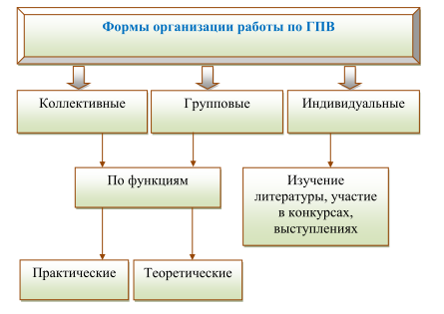
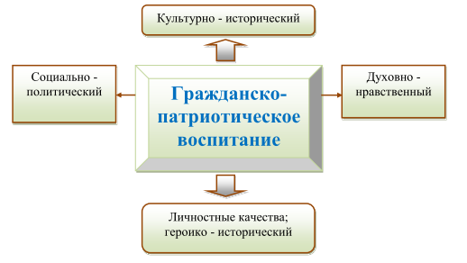
Введение данной классификации позволило нам достаточно полно охарактеризовать приведенные аспекты гражданско-патриотического воспитания (Таблица 3).
Таблица 3: Характеристика аспектов гражданско-патриотического воспитания
Эмоционально-чувственный аспект | Рационально-идеологический аспект | Духовный аспект
Ситуативный, чувственно-эмоциональный. | Устойчивая мотивация саморазвития себя как патриота. | Глубокое и целостное осознание понятия «Патриотизм». Понимание его духовных принципов.
Наличие знаний о патриотизме. | Эмоциональная сфера личности, обогащенная собственным опытом. | Развитие чувства гордости за достижения страны. Готовность к самореализации.
Создание эмоционального состояния, способствующего формированию патриотических чувств. | Активная позиция в действиях, направленных на формирование патриотических качеств личности
Рефлексия на основе своего поведения в соответствующих жизненных ситуациях. | Рефлексия на основе нравственных норм и идеалов личности. | Забота о позитивном имидже своего Отечества.
Полноценная система гражданско-патриотического воспитания, созданная на базе учреждения образования, невозможна без существования оценочного аппарата ее эффективности. В качестве такого аппарата нами предложены следующие уровни сформированности патриотических качеств личности: духовный, рационально-идеологический, чувственно-эмоциональный
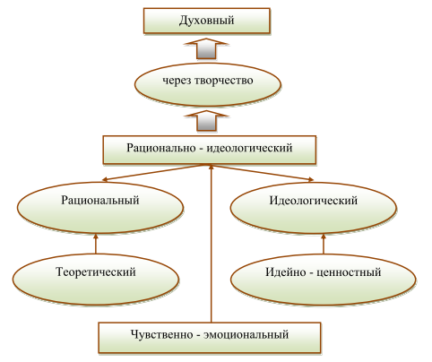

Применение описываемой модели соответствует главной цели нашей работы – сохранению положительного опыта и традиций старшего поколения в деле патриотического воспитания. Используя данные формы и методы работы, нам удалось нацелить учащихся на создание творческих продуктов, связанных с формированием патриотизма и гражданственности через воспитание уважительного отношения к событиям и участникам Великой Отечественной войны.
В данной связи интересен опыт проведения конкурса «Расскажем вместе о войне». Конкурс проходил под девизом: «Взгляды на войну разные, но, правда о ней одна». Настоящими находками оказались творческие продукты, полученные в ходе проведения данного конкурса. Это: фотографии и видеоролики, страницы семейных летописей и исследовательские работы учащихся.
Интересной и познавательной формой работы стало выступление учащихся перед своими сверстниками под названием «В жизни всегда есть место подвигу». Развернулась живая дискуссия по вопросам:
- Что такое подвиг?
- Во имя чего он совершается?
- Что полезного может извлечь для себя молодежь XXI века, исследуя историческое прошлое нашего народа?
Деятельность педагогического коллектива учреждений дополнительного образования в рамках патриотического воспитания учащихся направлена на решение следующих вопросов:
- гражданско-патриотическое воспитание;
- совершенствование информационно-пропагандистской работы;
- экскурсионно-краеведческая работа;
- коллективно-творческие дела;
- взаимодействие с социумом;
- работа с семьями учащихся;
- деятельность детских и молодежных общественных объединений.
Любое учреждение образования не может существовать в вакууме, то есть без тесного взаимодействия с окружающими его социальными институтами. Схема подобного рода взаимодействия отражена ниже

Оценка работ учащихся
Написание собственных проектов и сопровождение проектов учащихся в качестве научного руководителя
Сопровождение учащихся в ходе проведения конкурсов и мероприятий
ПЕДАГОГ
Процессная функция
Проектная функция
Экспертная функция

Заключение
Патриотизм – это не значит только одна любовь к своей Родине. Это гораздо больше... Это — сознание своей неотъемлемости от Родины и неотъемлемое переживание вместе с ней её счастливых и её несчастных дней.
Алексей Николаевич Толстой
Гражданственность, патриотизм определяют активную жизненную позицию каждого человека. Человек, лишенный патриотических чувств является чужаком в своем Отечестве. Поэтому целенаправленная организация процесса гражданско-патриотического воспитания является важным этапом в освоении исторически принятых в обществе ценностей, законов и норм жизни. Способствует формированию собственной активной жизненной позиции.
Патриотическая деятельность разнообразна в своих проявлениях: защита Отечества, умение ставить общественные интересы выше личных, готовность прийти на помощь, добросовестный труд. Использование изложенного в данной работе материала должно дать положительный эффект, так как он полностью охватывает соответствующие вопросы и включает последовательный комплекс мероприятий, который служит прочной основой для дальнейшей воспитательной работы по формированию личности будущего патриота своей Родины.

Список использованной литературы:

- Программа непрерывного воспитания детей и учащейся молодежи на
2018 –2022 г.г.

2. Литвинович, В.Г. Гражданские компетенции лидера детского общественного
движения / В.Г. Литвинович // Вестник детского движения. – 2003. – № 2. –
С. 29-34.
3. Храмцова, Ф.И. Детские и молодежные организации и объединения.
Воспитание гражданской направленности школьников: пособие для
заместителей директоров школ по воспитательной работе, классных
руководителей, педагогов – организаторов / Ф.И. Храмцова. – Мн., 2008. –
160 с.
4. Никитин, А.Ф. Единство нравственного и гражданского воспитания //
Педагогика. – 1995. – № 5.
5. Буткевич, В.В. Теоретико-методические основы гражданского воспитания
школьников / В.В. Буткевич, Н.Г. Ванина. – Мн., 2007. – 259 с.
6. Ушинский, К.Д. О народности в общественном воспитании / К.Д.Ушинский
// Педагогические сочинения: в 6 т. т.1. М.: Педагогика, 1998.

